DOCUMENTO DE ESPECIFICAÇÃO DE CASO DE USO

ORPHA – Sistema de Gestão de Orfanatos

UC006 - CONTROLAR ATIVIDADES SOCIOEDUCATIVAS

VERSÃO: 0.1

Autor:

Marco Aurelio de Lima Alves

Anápolis – GO

2017

**HISTÓRICO DE REVISÃO**

|  |  |  |  |
| --- | --- | --- | --- |
| Versão | Data | Responsável | Descrição |
| 0.1 | 02/11/2016 | Marco Aurelio de Lima Alves | Início da especificação de casos de uso |

**SUMÁRIO**

**1.** **ATORES** 4

**2.** **PRÉ-CONDIÇÕES** 4

**3.** **FLUXO DE EVENTOS** 4

**3.1** **Fluxo Principal** 4

**3.2** **Fluxos Alternativos** 4

**3.3** **Fluxos de Exceção** 5

**4.** **PROTÓTIPOS** 5

**4.1** **Listar Categorias** 5

**4.2** **Inserir Atividades Socioeducativas** 6

**4.3** **Alterar Atividades Socioeducativas** 10

**4.4** **Visualizar Atividades Socioeducativas** 14

## **ATORES**

|  |  |
| --- | --- |
| Ator | Descrição |
| Diretor(a) | Ator humano que representa o Diretor(a) no sistema |
| Funcionário | Ator humano que representa o Funcionário no sistema. |
| Criança/Adolescente | Ator humano que representa criança/adolescente no sistema. |

## **PRÉ-CONDIÇÕES**

* O ator deverá realizar login.
* O ator deverá possuir esta funcionalidade atribuída a seu perfil de usuário
* O ator deverá inserir a criança/adolescente em questão.
* O ator deverá inserir a 1º categoria do PIA.

## **FLUXO DE EVENTOS**

## **Fluxo Principal**

* + 1. O ator seleciona a opção PIA na criança/adolescente desejado.
    2. O sistema redireciona o ator para a página de categorias do PIA [4.1].
    3. O ator seleciona a opção “2º Categoria” [A1], [A2], [A3].
    4. O sistema redireciona para o segundo formulário do PIA.
    5. O caso de uso é encerrado.

## **Fluxos Alternativos**

1. **Inserir Atividades Socioeducativas**
   1. O ator preenche o formulário [RN002], [RN006].
   2. O ator seleciona a opção “Salvar”.
   3. O sistema insere o formulário na base de dados [EX1].
   4. O sistema disponibiliza a mensagem [MSG005], [RN004].
   5. O caso de uso retorna ao passo [P2] do fluxo principal do [UC003].
2. **Alterar Atividades Socioeducativas**
   1. O ator seleciona a opção “Alterar”.
   2. O sistema disponibiliza as informações para serem alteradas [4.3].
   3. O ator realiza as alterações necessárias. [RN002], [RN006].
   4. O ator seleciona a opção “Salvar”.
   5. O sistema disponibiliza a mensagem de confirmação [MSG006] com as opções “Sim” e “Não”.
   6. Caso o ator selecione “Sim”, o sistema continua no passo [P8].
   7. Caso o ator selecione Não, o sistema retorna ao passo [P2].
   8. O sistema altera as informações do usuário na base de dados [EX1].
   9. O sistema disponibiliza a mensagem [MSG007].
   10. O caso de uso retorna ao passo [P2] do fluxo principal do [UC003].
3. **Visualizar Atividade Socioeducativas**
   1. O sistema redireciona o ator para o formulário.
   2. O ator visualiza os dados do formulário [4.4], [A2].
   3. O caso de uso é encerrado.

## **Fluxos de Exceção**

1. **Falha com a base de dados**
   1. O sistema disponibiliza a mensagem de erro [MSG004].
   2. O caso de uso retorna ao passo [P2] do fluxo principal ou retorna ao passo [P2] do fluxo alternativo [A2].

## **PROTÓTIPOS**



* **Campo de texto:** São referidos aos campos do tipo texto, inteiro, data, etc.
* **Área de texto:** Referem-se a campos onde o deverá ser inserido um texto com uma quantidade maior de caracteres.
* **Caixa de seleção:** São referidos a campos do tipo checkbox.
* **Botão de Opção:** Referem-se a campos do tipo radio.
* **Item de Múltipla Seleção:** São referidos a campos do tipo select com seleção múltipla.

## **Listar Categorias**

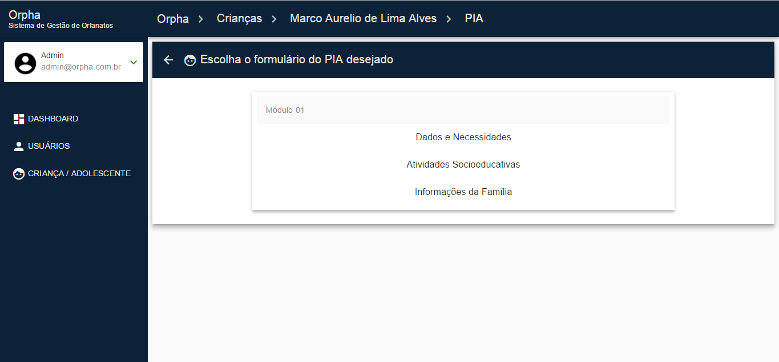

**Definição dos Campos**

|  |  |  |  |  |  |  |  |
| --- | --- | --- | --- | --- | --- | --- | --- |
| **Campo** | **Descrição** | **Tipo** | **Tamanho** | **Editável** | **Obrigatório** | **Valores Possíveis** | **Regra** |
| N/A |  |  |  |  |  |  |  |

Definição dos Comandos

|  |  |  |  |
| --- | --- | --- | --- |
| **Nome** | **Ação** | **Tipo** | **Restrições** |
| Nome da Categoria | Redireciona para o formulário da categoria selecionada do PIA. | Botão | N/A |

Regras de Apresentação

|  |
| --- |
| **Descrição** |
| * Será exibido as opções da 1º categoria até a 9º categoria do formulário do PIA. * Por padrão todas as categorias vêm bloqueadas o acesso, e a medida que o usuário for preenchendo-as em ordem serão liberadas sucessivamente. |

## **Inserir Atividades Socioeducativas**

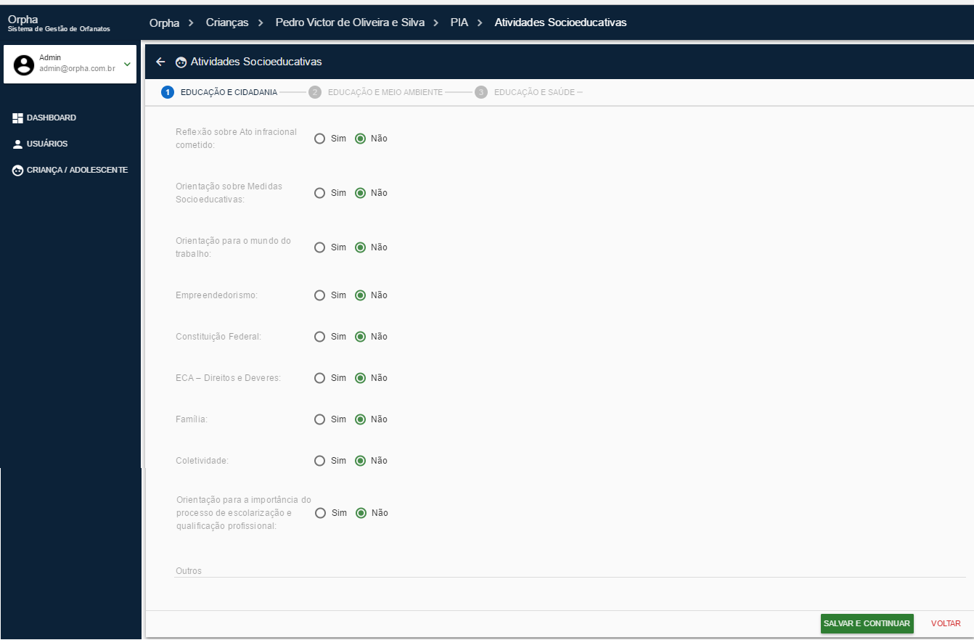

**Definição dos Campos (1ª Aba – Educação e Cidadania)**

|  |  |  |  |  |  |  |  |
| --- | --- | --- | --- | --- | --- | --- | --- |
| **Campo** | **Descrição** | **Tipo** | **Tamanho** | **Editável** | **Obrigatório** | **Valores Possíveis** | **Regra** |
| Reflexão sobre Ato infracional cometido | Campo no qual será inserido se a criança/adolescente realizou uma reflexão de seu ato infracional | Caixa de Seleção | N/A | Sim | Sim | - Sim  -Não | - Caso o usuário não preencha este campo obrigatório o sistema retorna a mensagem [MSG002] |
| Orientação sobre Medidas Socioeducativas | Campo no qual será inserido se a criança/adolescente precisa de orientação socioeducativas | Caixa de Seleção | N/A | Sim | Sim | - Sim  -Não | - Caso o usuário não preencha este campo obrigatório o sistema retorna a mensagem [MSG002] |
| Orientação para o mundo do trabalho | Campo no qual será inserido se a criança/adolescente precisa de orientação para trabalhar | Caixa de Seleção | N/A | Sim | Sim | - Sim  -Não | - Caso o usuário não preencha este campo obrigatório o sistema retorna a mensagem [MSG002] |
| Empreendedorismo | Campo no qual será inserido se a criança/adolescente tem interesse em empreendedorismo | Caixa de Seleção | N/A | Sim | Sim | - Sim  -Não | - Caso o usuário não preencha este campo obrigatório o sistema retorna a mensagem [MSG002] |
| Constituição Federal | Campo no qual será inserido se a criança/adolescente tem interesse na Constituição Federal | Caixa de Seleção | N/A | Sim | Sim | - Sim  -Não | - Caso o usuário não preencha este campo obrigatório o sistema retorna a mensagem [MSG002] |
| ECA – Direitos e Deveres | Campo no qual será inserido se a criança/adolescente tem interesse no ECA | Caixa de Seleção | N/A | Sim | Sim | - Sim  -Não | - Caso o usuário não preencha este campo obrigatório o sistema retorna a mensagem [MSG002] |
| Família | Campo no qual será inserido se a criança/adolescente tem interesse na Família | Caixa de Seleção | N/A | Sim | Sim | - Sim  -Não | - Caso o usuário não preencha este campo obrigatório o sistema retorna a mensagem [MSG002] |
| Coletividade | Campo no qual será inserido se a criança/adolescente tem interesse em atividades coletivas | Caixa de Seleção | N/A | Sim | Sim | - Sim  -Não | - Caso o usuário não preencha este campo obrigatório o sistema retorna a mensagem [MSG002] |
| Orientação para a importância do processo de escolarização e qualificação profissional | Campo no qual será inserido se a criança/adolescente tem interesse na escolarização. | Caixa de Seleção | N/A | Sim | Sim | - Sim  -Não | - Caso o usuário não preencha este campo obrigatório o sistema retorna a mensagem [MSG002] |
| Outros | Campo no qual será inserido outros interesses da criança/adolescente. | Caixa de Seleção | N/A | Sim | Sim | - Sim  -Não | - Caso o usuário não preencha este campo obrigatório o sistema retorna a mensagem [MSG002] |

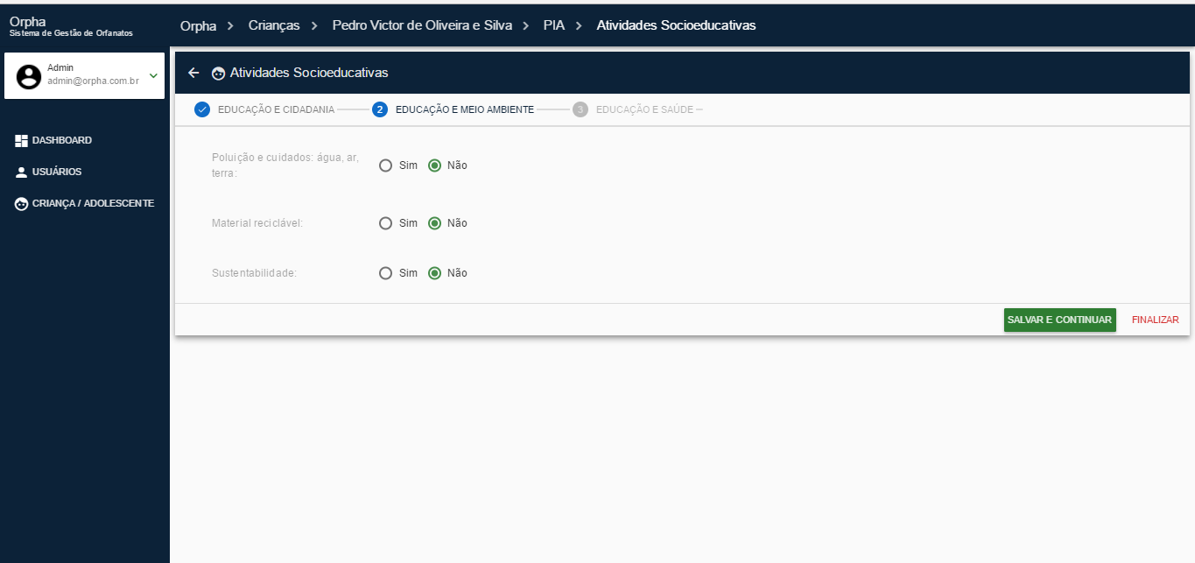

**Definição dos Campos (2ª Aba – Educação e Meio Ambiente)**

|  |  |  |  |  |  |  |  |
| --- | --- | --- | --- | --- | --- | --- | --- |
| **Campo** | **Descrição** | **Tipo** | **Tamanho** | **Editável** | **Obrigatório** | **Valores Possíveis** | **Regra** |
| Poluição e cuidados: água, ar, terra | Campo no qual será inserido interesses da criança/adolescente no meio ambiente. | Caixa de Seleção | N/A | Sim | Não | -Sim  -Não | N/A |
| Material reciclável | Campo no qual será inserido interesses da criança/adolescente em material reciclável. | Caixa de Seleção | N/A | Sim | Não | -Sim  -Não | N/A |
| Sustentabilidade | Campo no qual será inserido interesses da criança/adolescente em sustentabilidade. | Caixa de Seleção | N/A | Sim | Não | -Sim  -Não | N/A |

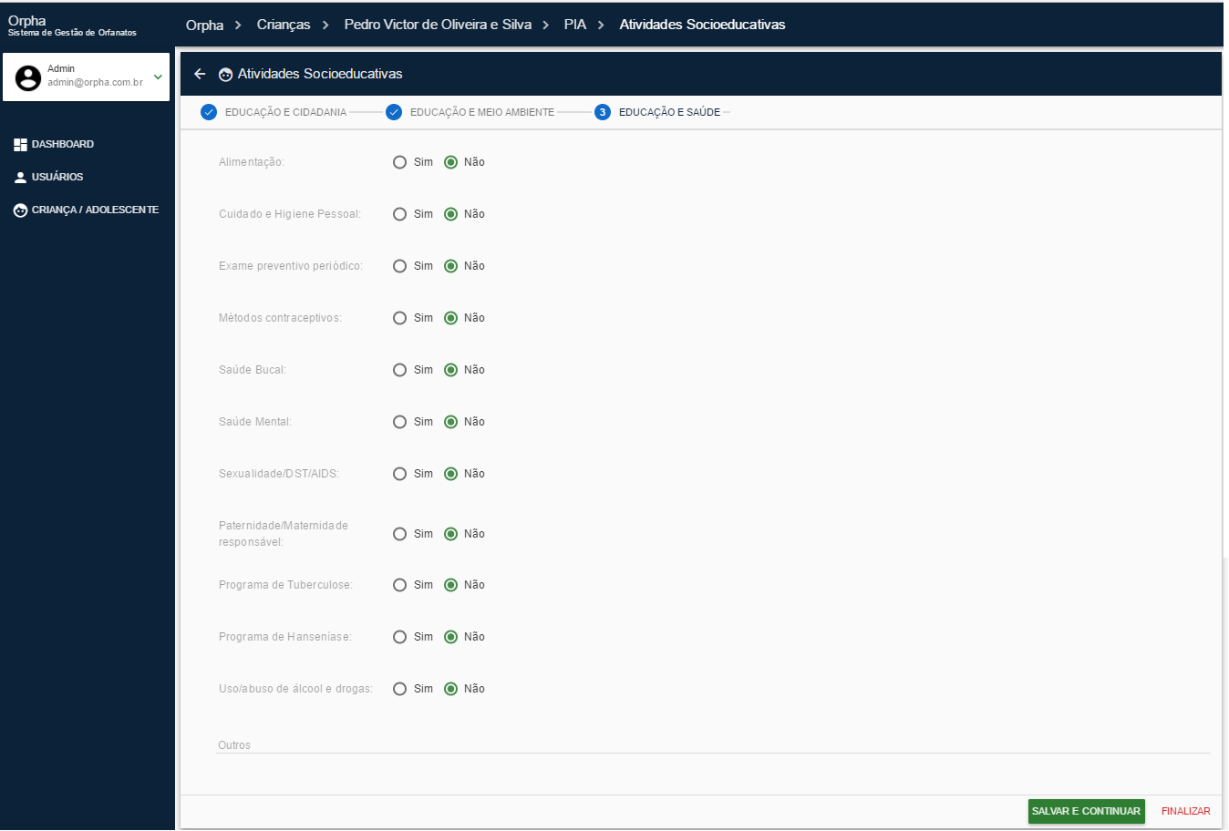

**Definição dos Campos (3ª Aba – Educação e Saúde)**

|  |  |  |  |  |  |  |  |
| --- | --- | --- | --- | --- | --- | --- | --- |
| **Campo** | **Descrição** | **Tipo** | **Tamanho** | **Editável** | **Obrigatório** | **Valores Possíveis** | **Regra** |
| Alimentação | Campo no qual será inserido interesses da criança/adolescente em alimentação. | Caixa de Seleção | N/A | Sim | Sim | - Sim  -Não | - Caso o usuário não preencha este campo obrigatório o sistema retorna a mensagem [MSG002] |
| Cuidado e Higiene Pessoal | Campo no qual será inserido interesses da criança/adolescente em higiene pessoal. | Caixa de Seleção | N/A | Sim | Sim | - Sim  -Não | - Caso o usuário não preencha este campo obrigatório o sistema retorna a mensagem [MSG002] |
| Exame preventivo periódico | Campo no qual será inserido interesses da criança/adolescente em exames preventivos. | Caixa de Seleção | N/A | Sim | Sim | - Sim  -Não | - Caso o usuário não preencha este campo obrigatório o sistema retorna a mensagem [MSG002] |
| Métodos contraceptivos | Campo no qual será inserido interesses da criança/adolescente em métodos contraceptivos. | Caixa de Seleção | N/A | Sim | Sim | - Sim  -Não | - Caso o usuário não preencha este campo obrigatório o sistema retorna a mensagem [MSG002] |
| Saúde Bucal | Campo no qual será inserido interesses da criança/adolescente na saúde bucal. | Caixa de Seleção | N/A | Sim | Sim | - Sim  -Não | - Caso o usuário não preencha este campo obrigatório o sistema retorna a mensagem [MSG002] |
| Saúde Mental | Campo no qual será inserido interesses da criança/adolescente na saúde mental. | Caixa de Seleção | N/A | Sim | Sim | - Sim  -Não | - Caso o usuário não preencha este campo obrigatório o sistema retorna a mensagem [MSG002] |
| Sexualidade/DST/AIDS | Campo no qual será inserido se a criança/adolescente tem doenças sexualmente transmissíveis. | Caixa de Seleção | N/A | Sim | Sim | - Sim  -Não | - Caso o usuário não preencha este campo obrigatório o sistema retorna a mensagem [MSG002] |
| Paternidade/Maternidade responsável | Campo no qual será inserido se a criança/adolescente tem um responsável por ele(a). | Caixa de Seleção | N/A | Sim | Sim | - Sim  -Não | - Caso o usuário não preencha este campo obrigatório o sistema retorna a mensagem [MSG002] |
| Programa de Tuberculose | Campo no qual será inserido se a criança/adolescente tem tuberculose. | Caixa de Seleção | N/A | Sim | Sim | - Sim  -Não | - Caso o usuário não preencha este campo obrigatório o sistema retorna a mensagem [MSG002] |
| Programa de Hanseníase | Campo no qual será inserido se a criança/adolescente tem hanseníase. | Caixa de Seleção | N/A | Sim | Sim | - Sim  -Não | - Caso o usuário não preencha este campo obrigatório o sistema retorna a mensagem [MSG002] |
| Uso/abuso de álcool e drogas | Campo no qual será inserido se a criança/adolescente usa drogas. | Caixa de Seleção | N/A | Sim | Sim | - Sim  -Não | - Caso o usuário não preencha este campo obrigatório o sistema retorna a mensagem [MSG002] |
| Outros | Campo no qual será inserido outras informações sobre a criança/adolescente. | Caixa de Seleção | N/A | Sim | Sim | - Sim  -Não | - Caso o usuário não preencha este campo obrigatório o sistema retorna a mensagem [MSG002] |

Definição dos Comandos

|  |  |  |  |
| --- | --- | --- | --- |
| **Nome** | **Ação** | **Tipo** | **Restrições** |
| Próximo | Salvará os dados daquele primeiro formulário e redirecionará para o próximo formulário | Botão | A opção “Próximo” irá aparecer até a penúltima aba das categorias dos formulários. |
| Salvar | Salvará os dados inseridos, na base de dados. | Botão | A opção “Salvar” irá aparecer apenas na última aba das categorias dos formulários. |
| Cancelar | Cancela a ação e redireciona à página anterior. | Botão | N/A |

## **Alterar Atividades Socioeducativas**



**Definição dos Campos (1ª Aba – Educação e Cidadania)**

|  |  |  |  |  |  |  |  |
| --- | --- | --- | --- | --- | --- | --- | --- |
| **Campo** | **Descrição** | **Tipo** | **Tamanho** | **Editável** | **Obrigatório** | **Valores Possíveis** | **Regra** |
| Reflexão sobre Ato infracional cometido | Campo no qual será alterado se a criança/adolescente realizou uma reflexão de seu ato infracional | Caixa de Seleção | N/A | Sim | Sim | - Sim  -Não | - Caso o usuário não preencha este campo obrigatório o sistema retorna a mensagem [MSG002] |
| Orientação sobre Medidas Socioeducativas | Campo no qual será alterado se a criança/adolescente precisa de orientação socioeducativas | Caixa de Seleção | N/A | Sim | Sim | - Sim  -Não | - Caso o usuário não preencha este campo obrigatório o sistema retorna a mensagem [MSG002] |
| Orientação para o mundo do trabalho | Campo no qual será alterado se a criança/adolescente precisa de orientação para trabalhar | Caixa de Seleção | N/A | Sim | Sim | - Sim  -Não | - Caso o usuário não preencha este campo obrigatório o sistema retorna a mensagem [MSG002] |
| Empreendedorismo | Campo no qual será alterado se a criança/adolescente tem interesse em empreendedorismo | Caixa de Seleção | N/A | Sim | Sim | - Sim  -Não | - Caso o usuário não preencha este campo obrigatório o sistema retorna a mensagem [MSG002] |
| Constituição Federal | Campo no qual será alterado se a criança/adolescente tem interesse na Constituição Federal | Caixa de Seleção | N/A | Sim | Sim | - Sim  -Não | - Caso o usuário não preencha este campo obrigatório o sistema retorna a mensagem [MSG002] |
| ECA – Direitos e Deveres | Campo no qual será alterado se a criança/adolescente tem interesse no ECA | Caixa de Seleção | N/A | Sim | Sim | - Sim  -Não | - Caso o usuário não preencha este campo obrigatório o sistema retorna a mensagem [MSG002] |
| Família | Campo no qual será alterado se a criança/adolescente tem interesse na Família | Caixa de Seleção | N/A | Sim | Sim | - Sim  -Não | - Caso o usuário não preencha este campo obrigatório o sistema retorna a mensagem [MSG002] |
| Coletividade | Campo no qual será alterado se a criança/adolescente tem interesse em atividades coletivas | Caixa de Seleção | N/A | Sim | Sim | - Sim  -Não | - Caso o usuário não preencha este campo obrigatório o sistema retorna a mensagem [MSG002] |
| Orientação para a importância do processo de escolarização e qualificação profissional | Campo no qual será alterado se a criança/adolescente tem interesse na escolarização. | Caixa de Seleção | N/A | Sim | Sim | - Sim  -Não | - Caso o usuário não preencha este campo obrigatório o sistema retorna a mensagem [MSG002] |
| Outros | Campo no qual será alterado outros interesses da criança/adolescente. | Caixa de Seleção | N/A | Sim | Sim | - Sim  -Não | - Caso o usuário não preencha este campo obrigatório o sistema retorna a mensagem [MSG002] |



**Definição dos Campos (2ª Aba – Educação e Meio Ambiente)**

|  |  |  |  |  |  |  |  |
| --- | --- | --- | --- | --- | --- | --- | --- |
| **Campo** | **Descrição** | **Tipo** | **Tamanho** | **Editável** | **Obrigatório** | **Valores Possíveis** | **Regra** |
| Poluição e cuidados: água, ar, terra | Campo no qual será alterado interesses da criança/adolescente no meio ambiente. | Caixa de Seleção | N/A | Sim | Não | N/A | N/A |
| Material reciclável | Campo no qual será alterado interesses da criança/adolescente em material reciclável. | Caixa de Seleção | N/A | Sim | Não | N/A | N/A |
| Sustentabilidade | Campo no qual será alterado interesses da criança/adolescente em sustentabilidade. | Caixa de Seleção | N/A | Sim | Não | N/A | N/A |



**Definição dos Campos (3ª Aba – Educação e Saúde)**

|  |  |  |  |  |  |  |  |
| --- | --- | --- | --- | --- | --- | --- | --- |
| **Campo** | **Descrição** | **Tipo** | **Tamanho** | **Editável** | **Obrigatório** | **Valores Possíveis** | **Regra** |
| Alimentação | Campo no qual será alterado interesses da criança/adolescente em alimentação. | Caixa de Seleção | N/A | Sim | Sim | - Sim  -Não | - Caso o usuário não preencha este campo obrigatório o sistema retorna a mensagem [MSG002] |
| Cuidado e Higiene Pessoal | Campo no qual será alterado interesses da criança/adolescente em higiene pessoal. | Caixa de Seleção | N/A | Sim | Sim | - Sim  -Não | - Caso o usuário não preencha este campo obrigatório o sistema retorna a mensagem [MSG002] |
| Exame preventivo periódico | Campo no qual será alterado interesses da criança/adolescente em exames preventivos. | Caixa de Seleção | N/A | Sim | Sim | - Sim  -Não | - Caso o usuário não preencha este campo obrigatório o sistema retorna a mensagem [MSG002] |
| Métodos contraceptivos | Campo no qual será alterado interesses da criança/adolescente em métodos contraceptivos. | Caixa de Seleção | N/A | Sim | Sim | - Sim  -Não | - Caso o usuário não preencha este campo obrigatório o sistema retorna a mensagem [MSG002] |
| Saúde Bucal | Campo no qual será alterado interesses da criança/adolescente na saúde bucal. | Caixa de Seleção | N/A | Sim | Sim | - Sim  -Não | - Caso o usuário não preencha este campo obrigatório o sistema retorna a mensagem [MSG002] |
| Saúde Mental | Campo no qual será alterado interesses da criança/adolescente na saúde mental. | Caixa de Seleção | N/A | Sim | Sim | - Sim  -Não | - Caso o usuário não preencha este campo obrigatório o sistema retorna a mensagem [MSG002] |
| Sexualidade/DST/AIDS | Campo no qual será alterado se a criança/adolescente tem doenças sexualmente transmissíveis. | Caixa de Seleção | N/A | Sim | Sim | - Sim  -Não | - Caso o usuário não preencha este campo obrigatório o sistema retorna a mensagem [MSG002] |
| Paternidade/Maternidade responsável | Campo no qual será alterado se a criança/adolescente tem um responsável por ele(a). | Caixa de Seleção | N/A | Sim | Sim | - Sim  -Não | - Caso o usuário não preencha este campo obrigatório o sistema retorna a mensagem [MSG002] |
| Programa de Tuberculose | Campo no qual será alterado se a criança/adolescente tem tuberculose. | Caixa de Seleção | N/A | Sim | Sim | - Sim  -Não | - Caso o usuário não preencha este campo obrigatório o sistema retorna a mensagem [MSG002] |
| Programa de Hanseníase | Campo no qual será alterado se a criança/adolescente tem hanseníase. | Caixa de Seleção | N/A | Sim | Sim | - Sim  -Não | - Caso o usuário não preencha este campo obrigatório o sistema retorna a mensagem [MSG002] |
| Uso/abuso de álcool e drogas | Campo no qual será alterado se a criança/adolescente usa drogas. | Caixa de Seleção | N/A | Sim | Sim | - Sim  -Não | - Caso o usuário não preencha este campo obrigatório o sistema retorna a mensagem [MSG002] |
| Outros | Campo no qual será alterado outras informações sobre a criança/adolescente. | Caixa de Seleção | N/A | Sim | Sim | - Sim  -Não | - Caso o usuário não preencha este campo obrigatório o sistema retorna a mensagem [MSG002] |

Definição dos Comandos

|  |  |  |  |
| --- | --- | --- | --- |
| **Nome** | **Ação** | **Tipo** | **Restrições** |
| Próximo | Salvará os dados daquele primeiro formulário e redirecionará para o próximo formulário | Botão | A opção “Próximo” irá aparecer até a penúltima aba das categorias dos formulários. |
| Salvar | Salvará os dados inseridos, na base de dados. | Botão | A opção “Salvar” irá aparecer apenas na última aba das categorias dos formulários. |
| Cancelar | Cancela a ação e redireciona à página anterior. | Botão | N/A |

## **Visualizar Atividades Socioeducativas**

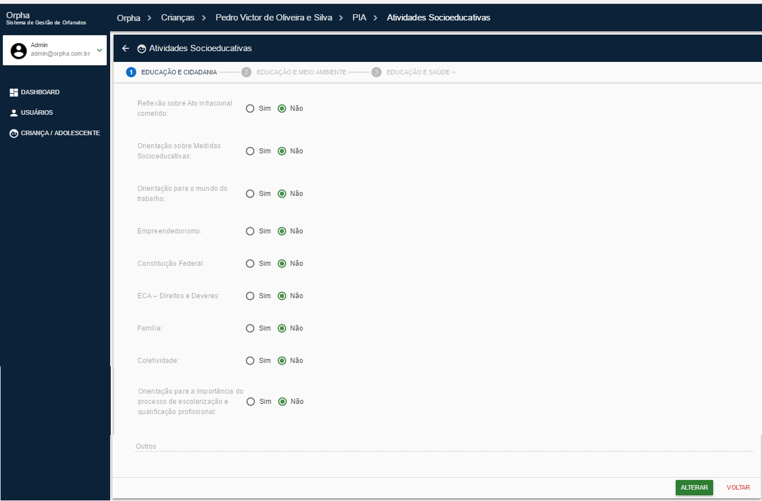**Definição dos Campos (1ª Aba – Educação e Cidadania)**

|  |  |  |  |  |  |  |  |
| --- | --- | --- | --- | --- | --- | --- | --- |
| **Campo** | **Descrição** | **Tipo** | **Tamanho** | **Editável** | **Obrigatório** | **Valores Possíveis** | **Regra** |
| Reflexão sobre Ato infracional cometido | Campo no qual será alterado se a criança/adolescente realizou uma reflexão de seu ato infracional | Caixa de Seleção | N/A | N/A | N/A | N/A | N/A |
| Orientação sobre Medidas Socioeducativas | Campo no qual será alterado se a criança/adolescente precisa de orientação socioeducativas | Caixa de Seleção | N/A | N/A | N/A | N/A | N/A |
| Orientação para o mundo do trabalho | Campo no qual será alterado se a criança/adolescente precisa de orientação para trabalhar | Caixa de Seleção | N/A | N/A | N/A | N/A | N/A |
| Empreendedorismo | Campo no qual será alterado se a criança/adolescente tem interesse em empreendedorismo | Caixa de Seleção | N/A | N/A | N/A | N/A | N/A |
| Constituição Federal | Campo no qual será alterado se a criança/adolescente tem interesse na Constituição Federal | Caixa de Seleção | N/A | N/A | N/A | N/A | N/A |
| ECA – Direitos e Deveres | Campo no qual será alterado se a criança/adolescente tem interesse no ECA | Caixa de Seleção | N/A | N/A | N/A | N/A | N/A |
| Família | Campo no qual será alterado se a criança/adolescente tem interesse na Família | Caixa de Seleção | N/A | N/A | N/A | N/A | N/A |
| Coletividade | Campo no qual será alterado se a criança/adolescente tem interesse em atividades coletivas | Caixa de Seleção | N/A | N/A | N/A | N/A | N/A |
| Orientação para a importância do processo de escolarização e qualificação profissional | Campo no qual será alterado se a criança/adolescente tem interesse na escolarização. | Caixa de Seleção | N/A | N/A | N/A | N/A | N/A |
| Outros | Campo no qual será alterado outros interesses da criança/adolescente. | Caixa de Seleção | N/A | N/A | N/A | N/A | N/A |

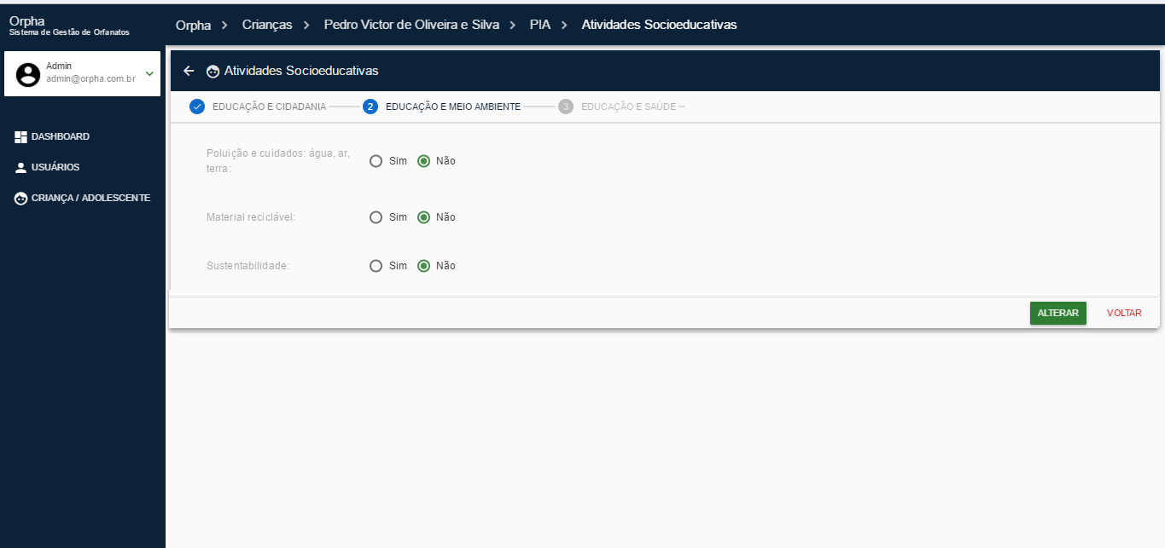

**Definição dos Campos (2ª Aba – Educação e Meio Ambiente)**

|  |  |  |  |  |  |  |  |
| --- | --- | --- | --- | --- | --- | --- | --- |
| **Campo** | **Descrição** | **Tipo** | **Tamanho** | **Editável** | **Obrigatório** | **Valores Possíveis** | **Regra** |
| Poluição e cuidados: água, ar, terra | Campo no qual será alterado interesses da criança/adolescente no meio ambiente. | Caixa de Seleção | N/A | N/A | N/A | N/A | N/A |
| Material reciclável | Campo no qual será alterado interesses da criança/adolescente em material reciclável. | Caixa de Seleção | N/A | N/A | N/A | N/A | N/A |
| Sustentabilidade | Campo no qual será alterado interesses da criança/adolescente em sustentabilidade. | Caixa de Seleção | N/A | N/A | N/A | N/A | N/A |

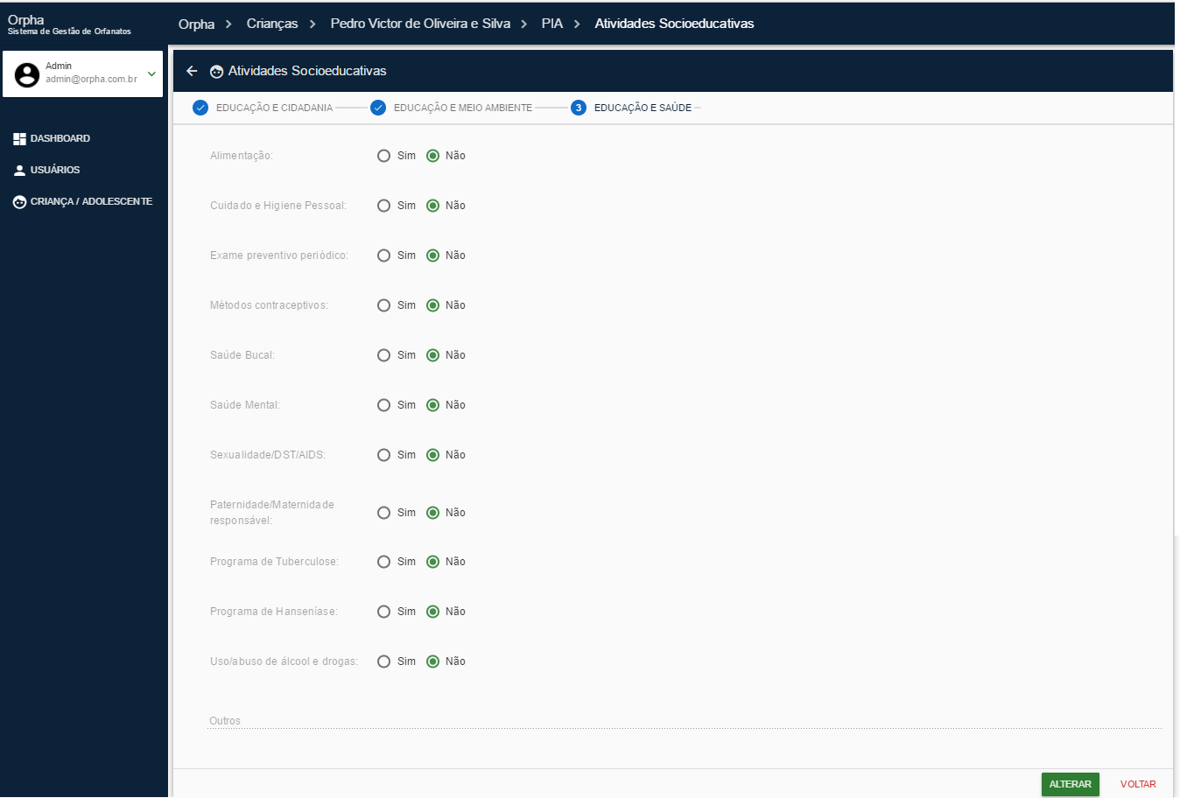

**Definição dos Campos (3ª Aba – Educação e Saúde)**

|  |  |  |  |  |  |  |  |
| --- | --- | --- | --- | --- | --- | --- | --- |
| **Campo** | **Descrição** | **Tipo** | **Tamanho** | **Editável** | **Obrigatório** | **Valores Possíveis** | **Regra** |
| Alimentação | Campo no qual será visualizada interesses da criança/adolescente em alimentação. | Caixa de Seleção | N/A | N/A | N/A | N/A | N/A |
| Cuidado e Higiene Pessoal | Campo no qual será visualizada interesses da criança/adolescente em higiene pessoal. | Caixa de Seleção | N/A | N/A | N/A | N/A | N/A |
| Exame preventivo periódico | Campo no qual será visualizada interesses da criança/adolescente em exames preventivos. | Caixa de Seleção | N/A | N/A | N/A | N/A | N/A |
| Métodos contraceptivos | Campo no qual será visualizada interesses da criança/adolescente em métodos contraceptivos. | Caixa de Seleção | N/A | N/A | N/A | N/A | N/A |
| Saúde Bucal | Campo no qual será visualizada interesses da criança/adolescente na saúde bucal. | Caixa de Seleção | N/A | N/A | N/A | N/A | N/A |
| Saúde Mental | Campo no qual será visualizada interesses da criança/adolescente na saúde mental. | Caixa de Seleção | N/A | N/A | N/A | N/A | N/A |
| Sexualidade/DST/AIDS | Campo no qual será visualizada se a criança/adolescente tem doenças sexualmente transmissíveis. | Caixa de Seleção | N/A | N/A | N/A | N/A | N/A |
| Paternidade/Maternidade responsável | Campo no qual será visualizada se a criança/adolescente tem um responsável por ele(a). | Caixa de Seleção | N/A | N/A | N/A | N/A | N/A |
| Programa de Tuberculose | Campo no qual será visualizada se a criança/adolescente tem tuberculose. | Caixa de Seleção | N/A | N/A | N/A | N/A | N/A |
| Programa de Hanseníase | Campo no qual será visualizada se a criança/adolescente tem hanseníase. | Caixa de Seleção | N/A | N/A | N/A | N/A | N/A |
| Uso/abuso de álcool e drogas | Campo no qual será visualizada se a criança/adolescente usa drogas. | Caixa de Seleção | N/A | N/A | N/A | N/A | N/A |
| Outros | Campo no qual será visualizada outras informações sobre a criança/adolescente. | Caixa de Seleção | N/A | N/A | N/A | N/A | N/A |

Definição dos Comandos

|  |  |  |  |
| --- | --- | --- | --- |
| **Nome** | **Ação** | **Tipo** | **Restrições** |
| Alterar | Redireciona para o formulário de alteração. | Botão | N/A |
| Voltar | Redireciona para à página anterior. | Botão | N/A |